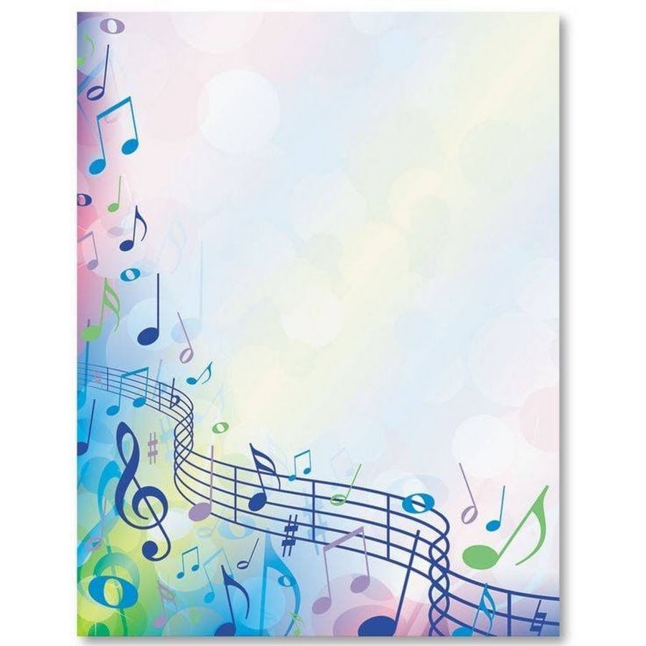
«Мама, папа, я – музыкальная семья»

«Еще мне не было двух лет, как я уже хорошо различал все мелодии, которые мне пела мать; затем трех или четырех лет я отлично бил в игрушечный барабан в такт, когда отец играл на фортепиано... Я часто певал с ним вместе; затем и сам начал подбирать на фортепиано слышанные от него пьесы с гармонией»,— вспоминал Н. А.Римский-Корсаков.
Этот пример — лучшая иллюстрация того, сколь благотворны были в России традиции с домашнего музицирования». Практически у всех людей знакомство с музыкальным искусством — будь то пение, танец или игра на инструменте — начиналось в семье.
Из поколения в поколение души людей питал фольклор, заменявший крестьянину оперу или симфонические концерты. Дети, услышав первые колыбельные, подрастая, вскоре сами начинали петь веснянки, колядки, запевки, считалки, слушали пение взрослых, слушали, как звучали егорьевские песни на первый выгон скота, как «музыкально» плакали на могилах. И не было для крестьянских детей лучшего учителя музыки, чем сами народная песня и обряд. А путь к ним начинался в избе, от песен и причетов бабушки.
Домашнее музицирование необходимо семье не для того, чтобы выпестовать музыканта. Музыкант — это призвание, осознать которое может только сам человек. Последствия «подталкивания» ребенка на эту, без преувеличения, каторжную дорогу родителями, как правило, плачевны, и особенно для мужчин: скудное существование, уязвленное самолюбие, отвращение в конечном результате к одному из чудес, дарованных человеку — музыке. Не ради этого быт семьи должен быть наполнен музыкой. Дело, по-видимому, в том, что ни один другой вид искусства не может так возвысить культуру человеческого чувства, так расцветить и обогатить человеческое восприятие, как искусство музыкальное. Но нет при этом и более сложного вида искусства, требующего особого усердия и при музицировании, и при восприятии.
Лучше всего приобщать ребенка к музыке не с пеленок, а даже... до пеленок. Надо сказать, что вопрос о музыкально-эстетическом воспитании ребенка еще в утробе матери является одним из наиболее перспективных в современной музыкальной педагогике. Если даже просто в присутствии будущей матери постоянно звучит хорошая и, что очень важно, разнообразная музыка — это уже хорошо.
Но здесь встает проблема вкуса — как определить, хороша музыка или не слишком? Не все, что нравится, истинно хорошо, и не все, что не нравится, истинно плохо. Наверное, в процессе слушания (и, как следствие, музицирования в любой из форм — пение, игра на гитаре, рояле и т. д.) большое место должно быть уделено классической музыке, шедеврам джаза (Эллингтон, Армстронг, Гудмэн, Гершвин) Как быть с классикой?
Очень хорошо, если в семье постоянно звучит музыка Моцарта и Бетховена, Глинки и Римского-Корсакова, Шостаковича и Свиридова. Даже если процесс этот будет бессистемным. Не более ли важны привитый интерес к музыке и культура слуха?
Ни для кого не секрет, что засилье эстрады на радио, телевидении, концертных площадках сейчас приобрело угрожающий оттенок. Слушание только потока эстрады особенно вредно. Ведь звуковой пустоцвет, кроме сиюсекундного развлечения, человеку ничего не дает. Классическая же музыка (в том числе и «легкая», но высокохудожественная) тем и сильна, что ее отобрал не какой-либо маститый музыкант, а время! Поэтому эстетический целительный эффект гарантирован изначально. Как же ее слушать? Наверное, так же, как читать классическую литературу — ведь системно это мало кто делает.
Известно, что во многих семьях существует традиция обсуждения новостей — бытовых, политических, по работе и т. п. А почему не могут быть в этом перечне новости музыкальные? Существует интерес к музыке новой, молодой: человек сталкивается с неизвестным, может быть, и отталкивающим — скажем, с авангардом или роком,— но новым, современным, требующим обдумать, обсудить. Ведь это так захватывает— следить за новинками! Причем не только за новинками эстрады.
Любой педагог с уверенностью скажет: ничто не может так заинтересовать музыкой, как неподдельная, горячая любовь к ней самого педагога. И в семье то же самое: ценнее всего создать обстановку любовного, трепетного отношения к музыке. И не последнее место здесь занимают совместные разговоры о ней, чтение о ней, размышления о ней с ребенком, сообща.
Музыка, если человек привык к ней с детства и в нем уже проросло замечательное чувство вкуса, может стать для него ярким и ни с чем не сравнимым по силе увлечением. Заметны дети из семей, где музыку слушают и ценят: они всегда ждут прослушивания с нетерпением и, главное, с радостью. А цена этой радости — и мысль, и разноцветие восприятия, и гуманность, и добро, и отзывчивость, и интеллигентность.
Нужно ли делать усилия, слушая классику? Да, бесспорно, и особенно на первых порах. Самообразование — это почти всегда самоотречение. Нельзя скрыть — родители, которые пожелают сделать музыку неотъемлемой частью своего семейного быта, обязательно встретятся с трудностями, если не имеют никакой подготовки в этой области. Но
быстро почувствуют и радость, и преимущества, и нравственное здоровье такого времяпрепровождения.

«Музыкальное воспитание в современном мире»

Известно, что музыка является составной частью среды обитания человека. Как один из видов искусства и одна из форм познания окружающей действительности, она представляет собой фактор развития человека: выступает как источник познания, духовного обогащения и формирования мировоззрения личности, помогает осознать свое призвание, выстроить систему ценностей.
Музыкальную среду условно можно разделить на две составляющие: организованная, руководимая с воспитательной точки зрения, и неорганизованная, стихийная, которая не всегда основывается на нравственных принципах. Последняя особенно опасна для детей в силу несформировавшихся у них нравственных ценностей. Поэтому возникает необходимость музыкальную среду молодого человека организовывать в воспитательных целях. Одним из субъектов педагогизации музыкальной среды, т.е. придания музыкальной среде педагогической, воспитательной целесообразности, могут и должны выступать родители детей.
Однако в нашем обществе существует довольно распространённое ошибочное мнение, что родители, не имеющие музыкального образования, не могут организовать музыкальное воспитание своих детей. Ошибочность такой позиции состоит в том, что в настоящее время общий образовательный уровень родителей достаточно высок. Кроме этого, в задачу таких родителей не входит обучать своих детей конкретным умениям и навыкам игры на инструменте или овладевать музыкально-профессиональной терминологией. В их задачу входит формировать интерес к музыке с богатым духовным содержанием, развивать стремление ребенка к элементарному музицированию. Кроме этого, родители являются естественными диагностами развития, воспитания ребенка, что позволяет им проектировать и прогнозировать оптимальные пути нормирования музыкального интереса детей.

«Для чего нужна музыка?»
Музыка – мир радостных переживаний. Открыть для ребенка этот мир - значит развивать у него способности: музыкальный слух и эмоциональную отзывчивость. С этой целью необходимо воспитывать любовь и интерес к музыке, приобщать ребенка к разнообразным видам деятельности: пению, ритмике, игре на детских инструментах. Если ребенка приобщают к активной практической деятельности, то происходит развитие всех его способностей (активизируется творчество) и первоначальное формирование музыкального вкуса. Развитие музыкального вкуса и эмоциональной отзывчивости в детском возрасте создает фундамент музыкальной культуры человека как части его общедуховной культуры в будущем.

«Уроки великого Карузо»
Пение – основное средство музыкального воспитания. Оно наиболее близко и доступно детям. Вот почему пение все время присутствует в жизни ребенка, заполняет его досуг. Пение способствует развитию речи. Родители бывают довольны, когда их дети очень громко поют песни взрослого репертуара. Это серьезное заблуждение. Важно следить за тем, чтобы дети пели спокойно, без надрыва и крика. Взрослые песни рассчитаны на диапазон взрослого человека, а дети, исполняя их, занимаются подражательством и срывают голос. Нужно беречь детский голос, следить за тем, чтобы дети пели естественным голосом, не форсируя звук, не говорили слишком громко. Крик портит голос, притупляет слух и отрицательно влияет на нервную систему.

«Музыка на кухне»
Интересно, что даже кухонная утварь может быть музыкальным инструментом. Начнем с обыкновенных ложек, лучше взять деревянные. Ложки зажимают между пальцами в одной руке и ударяют ими в нужном ритме о ладонь другой руки. Из кастрюли, верх которой туго обтянут плотным полиэтиленом, получится барабан. А еще можно подвесить на веревке алюминиевые кастрюльки и ковшики и ударять по ним ложкой. Если не колотить, что есть силы, то получится отличный музыкальный инструмент. Можно попробовать спеть вместе с ребенком его любимую песню в сопровождении этих «музыкальных инструментов».
Если Вам это понравилось, то, используя другие предметы «мира посуды», исполните народную песню «Светит месяц» в сопровождении таких «музыкальных инструментов», как стаканы, терки, тарелки, кастрюля с крышкой.

«Музыкальный словарь»
Греческое слово «мелодия» означает «пение», «напев». В музыкальной науке мелодию определяют, как одноголосно выраженную музыкальную мысль. Это выразительный напев, который может передать различные образы, чувства, настроения. Есть музыкальные произведения, в частности, народные песни, которые состоят из одной только мелодии. В профессиональной музыке мелодию дополняют другие компоненты – гармония, инструментовка, различные приемы полифонического письма. Великий композитор Д. Д. Шостакович назвал мелодию «душой музыкального произведения».

